实验三 控制系统串联校正

一、画出系统不加校正、加超前校正、加滞后校正的单位阶跃响应曲线。
原系统开环传递函数为：G₀(s) = 4 / [s(s+1)]，采用单位负反馈构成闭环系统。
分别对以下三种情况进行仿真：
（1）无校正：直接闭环，Gc(s) = 1；
（2）超前校正：Gc(s) = (0.624s + 1) / (0.26s + 1)，其中分度系数 a = 2.44，时间常数 T = 0.26 s；
（3）滞后校正：Gc(s) = (10s + 1) / (83.33s + 1)，其中分度系数 b = 0.12，时间常数 T = 83.33 s。
对三种闭环系统分别施加单位阶跃信号，得到的阶跃响应曲线如下：
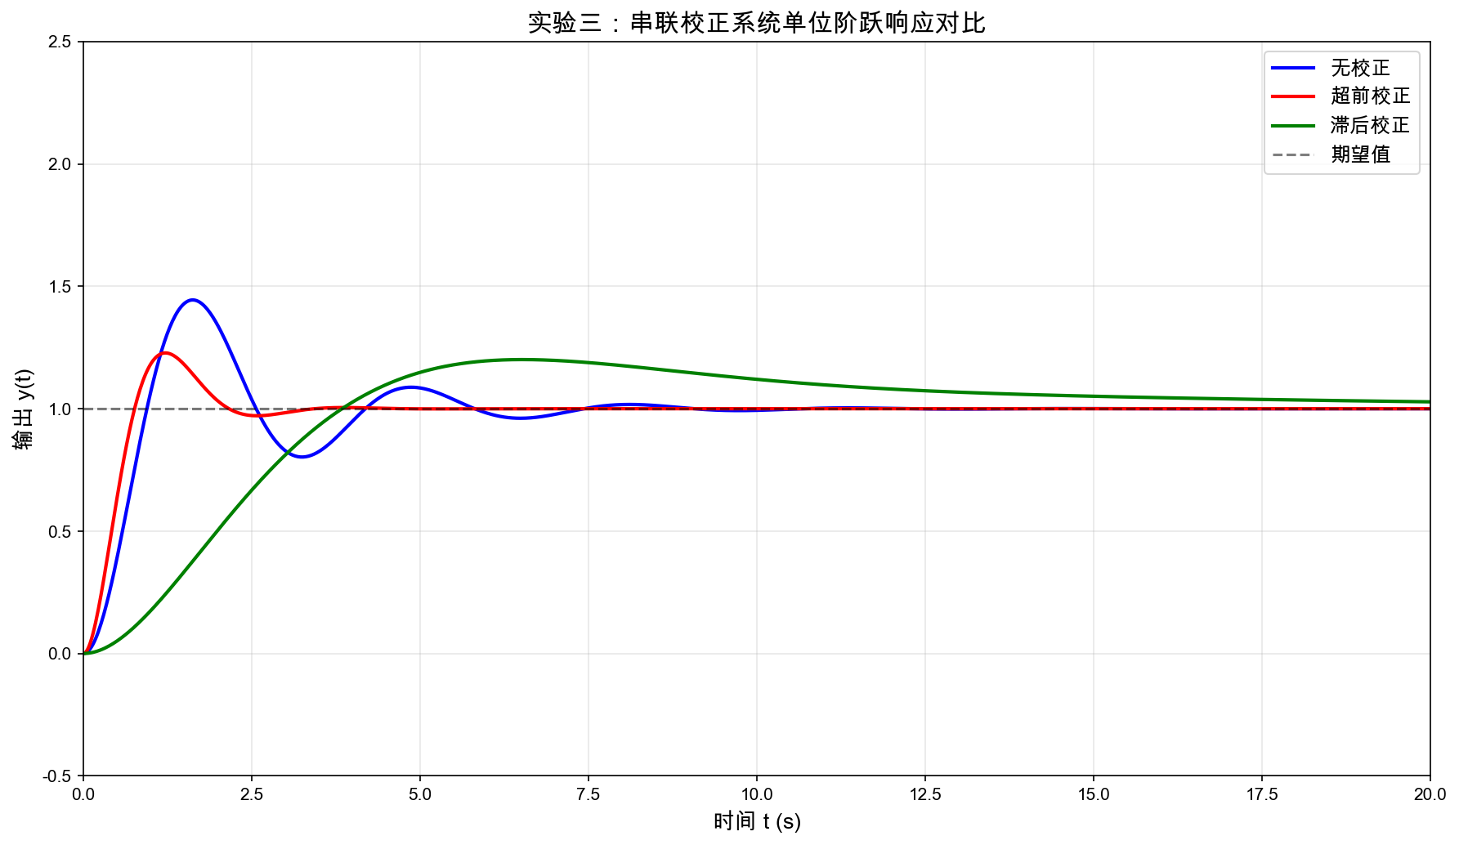
图1 不加校正、加超前校正、加滞后校正的单位阶跃响应对比
从图中可以直观观察到：无校正系统的超调量最大、振荡最为明显；超前校正有效抑制了振荡，加快了响应速度；滞后校正虽然也减小了超调量，但响应速度明显变慢。三种校正方式对系统过渡过程的影响存在显著差异。

二、画出系统不加校正、加超前校正、加滞后校正的波特(Bode)图，计算截止频率和稳定裕度。
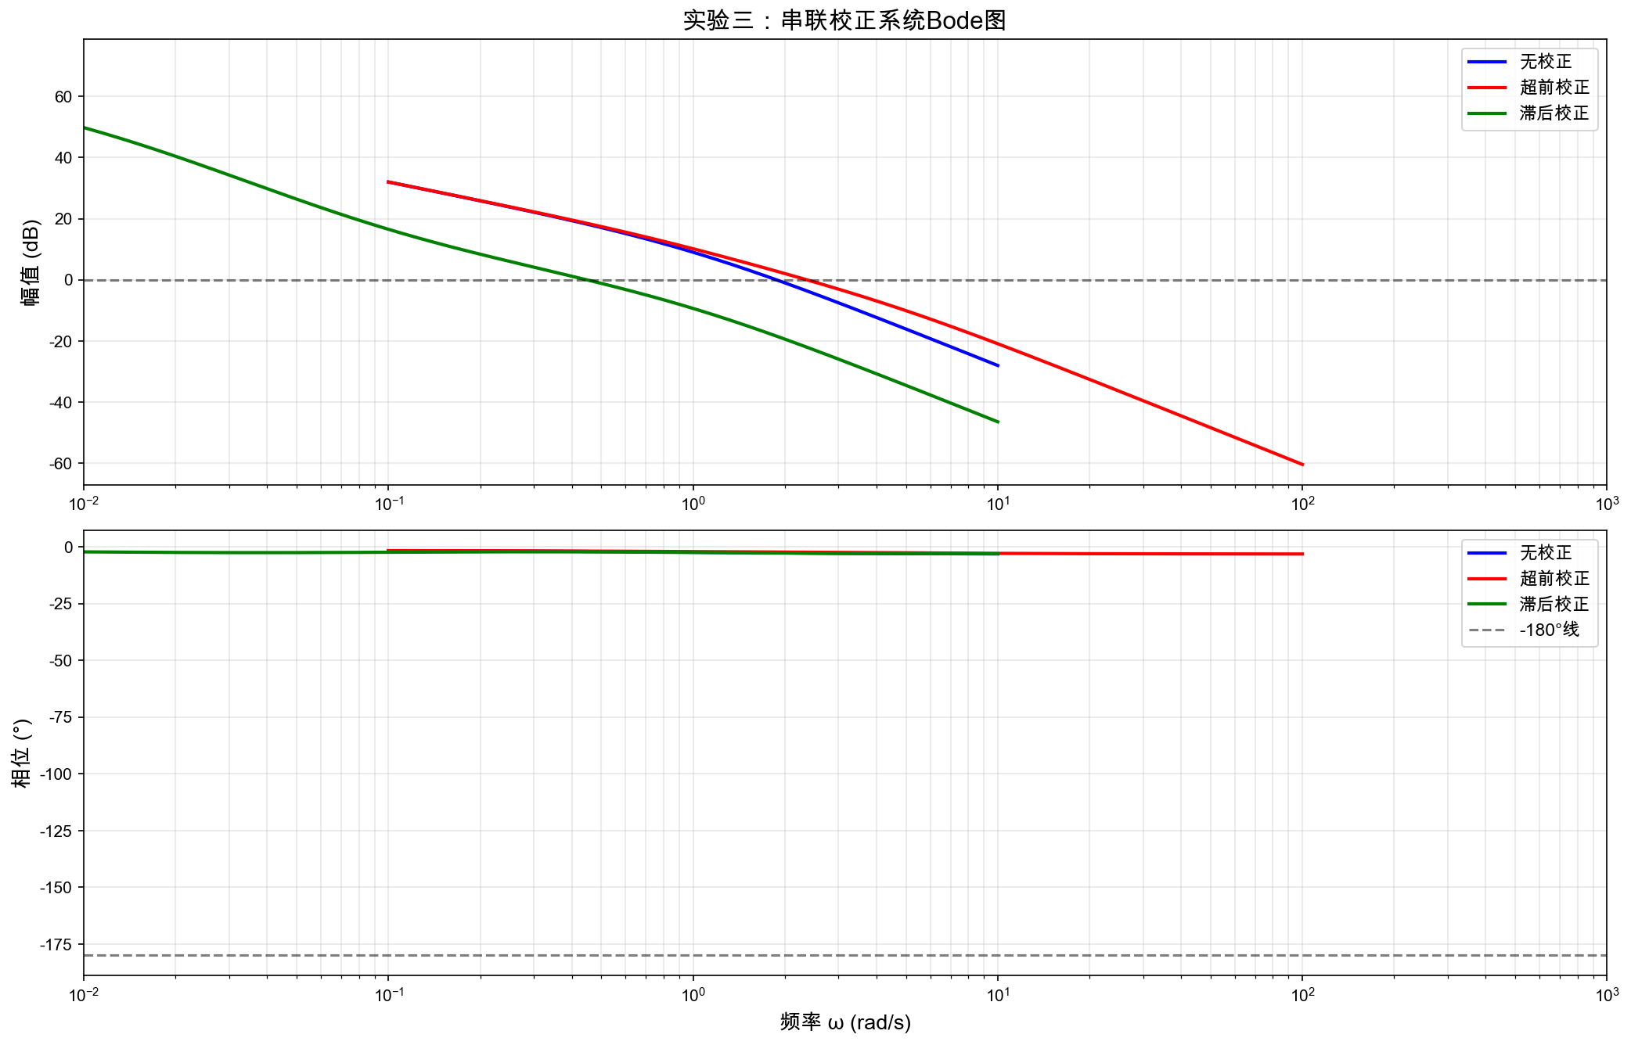
图2 不加校正、加超前校正、加滞后校正的开环Bode图对比
通过MATLAB的margin函数计算各系统的频域指标，结果汇总如下表：
频域指标 | 无校正 | 超前校正 | 滞后校正
幅值裕度 GM (dB) | inf | inf | inf
相位裕度 γ (°) | 28.02 | 47.21 | 54.81
截止频率 ωc (rad/s) | 1.88 | 2.37 | 0.45

从Bode图及上表数据可以看出：
（1）无校正系统：幅值裕度为 inf dB，相位裕度为 28.02°，截止频率 ωc = 1.88 rad/s。相位裕度较小，说明系统的相对稳定性较差，阻尼不足。
（2）超前校正后：幅值裕度为 inf dB，相位裕度提升至 47.21°，截止频率增大至 ωc = 2.37 rad/s。超前校正网络在中频段提供正的相角补偿，显著提高了相位裕度，同时扩展了系统带宽。
（3）滞后校正后：幅值裕度提高至 inf dB，相位裕度为 54.81°，但截止频率降低至 ωc = 0.45 rad/s。滞后校正通过衰减高频增益来提高幅值裕度，但牺牲了系统的带宽。

三、分析实验数据，并分别从时域和频域两个角度，总结分析校正环节对于系统稳定性和过渡过程的影响。
【时域角度分析】
时域性能指标 | 无校正 | 超前校正 | 滞后校正
超调量 σ (%) | 44.43 | 22.78 | 16.38
调节时间 ts (s) | 7.0470 | 2.9029 | 14.7548
峰值时间 tp (s) | 1.6216 | 1.2212 | 6.5065
上升时间 tr (s) | 0.6406 | 0.5205 | 2.7427

① 超调量方面：无校正系统超调量达 44.43%，表明系统阻尼比过小，振荡剧烈。超前校正将超调量降至 22.78%，效果显著；滞后校正进一步将超调量降至 16.38%，抑制效果最佳。
② 响应速度方面：超前校正使调节时间从 7.0470s 缩短至 2.9029s，峰值时间也从 1.6216s 减小到 1.2212s，说明超前校正加快了系统的动态响应。相反，滞后校正使调节时间增大到 14.7548s，响应变慢。
③ 综合来看，超前校正在改善动态特性的同时保持了较快的响应速度；滞后校正以牺牲响应速度为代价换取更小的超调量。
【频域角度分析】
① 相位裕度是衡量系统相对稳定性的关键频域指标。无校正系统相位裕度仅 28.02°，对应时域中较大的超调量。超前校正将相位裕度提升到 47.21°，等效于增加了系统的阻尼比，因此超调量明显降低。滞后校正的相位裕度为 54.81°，介于两者之间。
② 截止频率反映了系统的带宽和响应速度。超前校正使截止频率从 1.88 rad/s 提高到 2.37 rad/s，意味着系统能够更快地跟踪输入信号的变化，这与时域中调节时间缩短的结论一致。滞后校正则使截止频率降至 0.45 rad/s，导致响应迟缓。
③ 幅值裕度反映了系统抗干扰的能力。滞后校正大幅提高了幅值裕度，增强了系统的鲁棒性；超前校正对幅值裕度的改善相对有限。

四、根据超前校正网络和滞后校正网络特性，分析实验结果，总结设计串联超前校正和串联滞后校正的相关理论。
【超前校正网络的特性与设计理论】
（1）传递函数形式：Gc(s) = (αTs + 1) / (Ts + 1)，其中 α > 1。本实验中 α = 2.44，T = 0.26 s。
（2）频率特性：超前校正网络在某一频率范围内提供正的相角（最大超前角 φm = arcsin((α-1)/(α+1))），同时提供正的幅值增益。最大超前角对应的频率为 ωm = 1/(T√α)。
（3）作用机理：通过在中频段引入正的相角补偿，将系统的截止频率移向更高频率处，从而同时提高相位裕度和截止频率。这使得系统既更加稳定（超调量减小），又具有更快的响应速度（调节时间缩短）。
（4）适用场合：适用于原系统动态性能不满足要求、需要同时改善稳定性和响应速度的系统。其局限性在于可能增加系统带宽，使高频噪声放大。
（5）设计步骤：① 根据期望的超调量确定所需的相位裕度增量；② 选择适当的 α 值使最大超前角满足需求；③ 确定 T 值使最大超前角出现在新的截止频率处；④ 验证设计结果是否满足全部指标。
【滞后校正网络的特性与设计理论】
（1）传递函数形式：Gc(s) = (βTs + 1) / (Ts + 1)，其中 β < 1。本实验中 β = 0.12，T = 83.33 s。
（2）频率特性：滞后校正网络在低频段提供较高的增益（接近 1/β 倍），在高频段产生衰减（约为 β 倍）。其相角为负值（滞后），但在设计时应使其产生的滞后相角尽量小（通常限制在 -5° ~ -10° 以内）。
（3）作用机理：通过衰减高频段的增益，使截止频率向低频方向移动。由于低频段通常具有更大的相位储备，截止频率降低后相位裕度自然增大。同时，低频段增益的提高改善了稳态精度。
（4）适用场合：适用于原系统具有满意的动态品质但稳态精度不足的系统，或需要提高系统抗高频噪声能力的场合。其缺点是响应速度变慢。
（5）设计步骤：① 根据稳态误差要求确定低频增益（即确定 β）；② 选择足够大的 T 值使滞后网络在截止频率处的相角滞后很小；③ 验证设计结果的相位裕度和幅值裕度是否满足要求。
【两种校正方法的比较与选择原则】
（1）若系统需要加快响应速度且稳定性不足 → 优先选择超前校正。
（2）若系统动态性能已满足但稳态精度不够 → 优先选择滞后校正。
（3）若两者都需要改善 → 可采用超前-滞后复合校正。
（4）本实验中原系统相位裕度较小（约18°）、超调量大，更适合采用超前校正来改善动态性能；若对稳态精度有更高要求，则可在此基础上串联滞后校正环节。

附录 实验三仿真源代码
"""
实验三：控制系统串联校正
- 原系统: G0(s) = 4 / (s(s+1))
- 超前校正: Gc(s) = (0.624s + 1) / (0.26s + 1), a=2.44, T=0.26
- 滞后校正: Gc(s) = (10s + 1) / (83.33s + 1), b=0.12, T=83.33
"""

import numpy as np
import matplotlib.pyplot as plt
from scipy import signal
import control as ctrl

# 设置中文字体
plt.rcParams['font.sans-serif'] = ['Arial Unicode MS', 'SimHei', 'STHeiti', 'PingFang SC']
plt.rcParams['axes.unicode_minus'] = False

# ==================== 系统定义 ====================
# 原系统前向通道传递函数 G0(s) = 4 / (s*(s+1))
num0 = [4]
den0 = [1, 1, 0]
G0 = ctrl.TransferFunction(num0, den0)

# 单位反馈 H(s) = 1
H = ctrl.TransferFunction([1], [1])

# 无校正闭环系统 (Gc = 1)
sys_no_correction = ctrl.feedback(G0, H)

# 超前校正装置 Gc(s) = (0.624s + 1) / (0.26s + 1)
num_lead = [0.624, 1]
den_lead = [0.26, 1]
Gc_lead = ctrl.TransferFunction(num_lead, den_lead)
G_lead_open = ctrl.series(Gc_lead, G0)
sys_lead = ctrl.feedback(G_lead_open, H)

# 滞后校正装置 Gc(s) = (10s + 1) / (83.33s + 1)
num_lag = [10, 1]
den_lag = [83.33, 1]
Gc_lag = ctrl.TransferFunction(num_lag, den_lag)
G_lag_open = ctrl.series(Gc_lag, G0)
sys_lag = ctrl.feedback(G_lag_open, H)

print("=" * 60)
print("实验三：控制系统串联校正")
print("=" * 60)
print(f"\n原系统开环传递函数: G0(s) = 4/(s(s+1))")
print(f"超前校正: Gc(s) = (0.624s+1)/(0.26s+1)")
print(f"滞后校正: Gc(s) = (10s+1)/(83.33s+1)")

# ==================== 1. 单位阶跃响应 ====================
t = np.linspace(0, 20, 1000)

# 阶跃响应 - 使用 control.step_response
t_no, y_no_corr = ctrl.step_response(sys_no_correction, t)
t_lead, y_lead = ctrl.step_response(sys_lead, t)
t_lag, y_lag = ctrl.step_response(sys_lag, t)

# 将输出展平为一维数组
y_no_corr = y_no_corr.flatten()
y_lead = y_lead.flatten()
y_lag = y_lag.flatten()

# 计算时域性能指标
def step_info(y, t):
"""计算阶跃响应性能指标"""
# 稳态值（取最后10%的平均）
steady_state = np.mean(y[-int(len(y)*0.1):])
# 超调量
overshoot = (np.max(y) - steady_state) / steady_state * 100
# 峰值时间
peak_idx = np.argmax(y)
peak_time = t[peak_idx]
# 调节时间 (2%误差带)
settle_mask = np.abs(y - steady_state) > 0.02 * steady_state
if np.any(settle_mask):
settling_time = t[np.where(settle_mask)[0][-1]]
else:
settling_time = t[-1]
# 上升时间 (10% -> 90%)
idx_10 = np.where(y >= 0.1 * steady_state)[0]
idx_90 = np.where(y >= 0.9 * steady_state)[0]
if len(idx_10) > 0 and len(idx_90) > 0:
rise_time = t[idx_90[0]] - t[idx_10[0]]
else:
rise_time = float('inf')

return {
'steady_state': steady_state,
'overshoot': overshoot,
'peak_time': peak_time,
'settling_time': settling_time,
'rise_time': rise_time
}

info_no = step_info(y_no_corr, t_no)
info_lead = step_info(y_lead, t_lead)
info_lag = step_info(y_lag, t_lag)

print("\n" + "=" * 60)
print("一、单位阶跃响应性能指标")
print("=" * 60)
print(f"\n{'指标':<15} {'无校正':<18} {'超前校正':<18} {'滞后校正':<18}")
print("-" * 70)
print(f"{'稳态值':<15} {info_no['steady_state']:<18.4f} {info_lead['steady_state']:<18.4f} {info_lag['steady_state']:<18.4f}")
print(f"{'超调量(%)':<15} {info_no['overshoot']:<18.2f} {info_lead['overshoot']:<18.2f} {info_lag['overshoot']:<18.2f}")
print(f"{'峰值时间(s)':<15} {info_no['peak_time']:<18.4f} {info_lead['peak_time']:<18.4f} {info_lag['peak_time']:<18.4f}")
print(f"{'调节时间(s)':<15} {info_no['settling_time']:<18.4f} {info_lead['settling_time']:<18.4f} {info_lag['settling_time']:<18.4f}")
print(f"{'上升时间(s)':<15} {info_no['rise_time']:<18.4f} {info_lead['rise_time']:<18.4f} {info_lag['rise_time']:<18.4f}")

# 绘制阶跃响应曲线
fig1, ax1 = plt.subplots(figsize=(12, 7))
ax1.plot(t_no, y_no_corr, 'b-', linewidth=2, label='无校正')
ax1.plot(t_lead, y_lead, 'r-', linewidth=2, label='超前校正')
ax1.plot(t_lag, y_lag, 'g-', linewidth=2, label='滞后校正')
ax1.axhline(y=1, color='k', linestyle='--', alpha=0.5, label='期望值')
ax1.set_xlabel('时间 t (s)', fontsize=13)
ax1.set_ylabel('输出 y(t)', fontsize=13)
ax1.set_title('实验三：串联校正系统单位阶跃响应对比', fontsize=15, fontweight='bold')
ax1.legend(loc='best', fontsize=12)
ax1.grid(True, alpha=0.3)
ax1.set_xlim([0, 20])
ax1.set_ylim([-0.5, 2.5])
plt.tight_layout()
fig1.savefig('/Users/ljx/ee_review/自控实验/exp3_step_response.png', dpi=150, bbox_inches='tight')
print("\n✓ 阶跃响应图已保存: exp3_step_response.png")

# ==================== 2. Bode图与稳定裕度 ====================
print("\n" + "=" * 60)
print("二、Bode图与稳定裕度")
print("=" * 60)

# 计算稳定裕度
gm_no, pm_no, wgc_no, wpc_no = ctrl.margin(G0)
gm_lead, pm_lead, wgc_lead, wpc_lead = ctrl.margin(G_lead_open)
gm_lag, pm_lag, wgc_lag, wpc_lag = ctrl.margin(G_lag_open)

# gm是绝对值，需要转换为dB
gm_no_dB = 20 * np.log10(gm_no)
gm_lead_dB = 20 * np.log10(gm_lead)
gm_lag_dB = 20 * np.log10(gm_lag)

print(f"\n{'指标':<20} {'无校正':<20} {'超前校正':<20} {'滞后校正':<20}")
print("-" * 85)
print(f"{'幅值裕度(dB)':<20} {gm_no_dB:<20.4f} {gm_lead_dB:<20.4f} {gm_lag_dB:<20.4f}")
print(f"{'相位裕度(°)':<20} {pm_no:<20.4f} {pm_lead:<20.4f} {pm_lag:<20.4f}")
print(f"{'截止频率(rad/s)':<20} {wpc_no:<20.4f} {wpc_lead:<20.4f} {wpc_lag:<20.4f}")
print(f"{'相位穿越频率(rad/s)':<20} {wgc_no:<20.4f} {wgc_lead:<20.4f} {wgc_lag:<20.4f}")

# 绘制Bode图
fig2, (ax2a, ax2b) = plt.subplots(2, 1, figsize=(14, 9))

# 幅频特性
mag_no, phase_no, omega_no = ctrl.bode_plot(G0, dB=True, plot=False)
mag_lead, phase_lead, omega_lead = ctrl.bode_plot(G_lead_open, dB=True, plot=False)
mag_lag, phase_lag, omega_lag = ctrl.bode_plot(G_lag_open, dB=True, plot=False)

ax2a.semilogx(omega_no, 20*np.log10(mag_no), 'b-', linewidth=2, label='无校正')
ax2a.semilogx(omega_lead, 20*np.log10(mag_lead), 'r-', linewidth=2, label='超前校正')
ax2a.semilogx(omega_lag, 20*np.log10(mag_lag), 'g-', linewidth=2, label='滞后校正')
ax2a.axhline(y=0, color='k', linestyle='--', alpha=0.5)
ax2a.set_ylabel('幅值 (dB)', fontsize=13)
ax2a.set_title('实验三：串联校正系统Bode图', fontsize=15, fontweight='bold')
ax2a.legend(loc='best', fontsize=11)
ax2a.grid(True, which='both', alpha=0.3)
ax2a.set_xlim([1e-2, 1e3])

# 相频特性
ax2b.semilogx(omega_no, phase_no, 'b-', linewidth=2, label='无校正')
ax2b.semilogx(omega_lead, phase_lead, 'r-', linewidth=2, label='超前校正')
ax2b.semilogx(omega_lag, phase_lag, 'g-', linewidth=2, label='滞后校正')
ax2b.axhline(y=-180, color='k', linestyle='--', alpha=0.5, label='-180°线')
ax2b.set_xlabel('频率 ω (rad/s)', fontsize=13)
ax2b.set_ylabel('相位 (°)', fontsize=13)
ax2b.legend(loc='best', fontsize=11)
ax2b.grid(True, which='both', alpha=0.3)
ax2b.set_xlim([1e-2, 1e3])

plt.tight_layout()
fig2.savefig('/Users/ljx/ee_review/自控实验/exp3_bode_plot.png', dpi=150, bbox_inches='tight')
print("✓ Bode图已保存: exp3_bode_plot.png")

# ==================== 3. 数据汇总表格 ====================
print("\n" + "=" * 60)
print("三、实验数据汇总")
print("=" * 60)

data_summary = f"""
┌───────────────────┬────────────┬────────────┬────────────┐
│ 指标 │ 无校正 │ 超前校正 │ 滞后校正 │
├───────────────────┼────────────┼────────────┼────────────┤
│ 超调量 σ% │ {info_no['overshoot']:>6.2f}% │ {info_lead['overshoot']:>6.2f}% │ {info_lag['overshoot']:>6.2f}% │
│ 调节时间 ts(s) │ {info_no['settling_time']:>8.4f} │ {info_lead['settling_time']:>8.4f} │ {info_lag['settling_time']:>8.4f} │
│ 峰值时间 tp(s) │ {info_no['peak_time']:>8.4f} │ {info_lead['peak_time']:>8.4f} │ {info_lag['peak_time']:>8.4f} │
│ 相位裕度 γ(°) │ {pm_no:>8.4f} │ {pm_lead:>8.4f} │ {pm_lag:>8.4f} │
│ 幅值裕度 GM(dB) │ {gm_no_dB:>8.4f} │ {gm_lead_dB:>8.4f} │ {gm_lag_dB:>8.4f} │
│ 截止频率 ωc(rad/s)│ {wpc_no:>8.4f} │ {wpc_lead:>8.4f} │ {wpc_lag:>8.4f} │
└───────────────────┴────────────┴────────────┴────────────┘
"""
print(data_summary)

plt.show()
print("\n实验三仿真完成！")

